PHÒNG GD&ĐT HUYỆN THANH TRÌ  TRƯỜNG TIỂU HỌC THANH LIỆT  Tuần: 13 | KẾ HOẠCH BÀI DẠY  MÔN: TOÁN  Ngày dạy: …………………………
BÀI 29: PHÉP TRỪ TRONG PHẠM VI 10 (TIẾT 2)
I. YÊU CẦU CẦN ĐẠT:
- Biết cách nêu tình huống và tìm kết quả phép trừ trong phạm vi 10.
- Vận dụng được kiến thức, kĩ năng về phép trừ trong phạm vi 10 đã học vào giải quyết một sổ tình huống gắn với thực tế.
- Rèn luyện và phát triển nhiều năng lực: NL giao tiếp và hợp tác, NL giải quyết vấn đề và sáng tạo, NL tự học,...
- Thông qua việc thực hiện các hoạt động học tập trong giờ học HS được hình thành, bồi dưỡng, phát triển thái độ yêu thích môn Toán.
II. ĐỒ DÙNG DẠY HỌC:
- BGĐT, máy chiếu, máy soi, thẻ ghi phép tính
- Bộ đồ dùng Toán.
III. CÁC HOẠT ĐỘNG DẠY HỌC CHỦ YẾU:
TG | HOẠT ĐỘNG CỦA THẦY | HOẠT ĐỘNG CỦA TRÒ
3-5’  8-10’  2’  8-10’  8’ | 1. Hoạt động mở đầu:  *Khởi động:  - GV cho HS hát bài: “Đếm số”.  *Kết nối:  - GV giới thiệu tên, mục đích và yêu cầu của bài.  - GV ghi tên bài  2. Hoạt động luyện tập, thực hành:  - Yêu cầu HS mở vở BT Toán.  Bài 2: Tính.  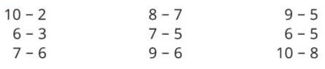  Bật máy => Nêu y/c BT  - Bài 2 y/c làm gì?  - Cho HS làm bài.  -Tổ chức chữa bài thong qua trò chơi Tiếp sức: 8HS chia làm 2 đội, mỗi đội 4 HS, lần lượt từng HS mỗi đội nối tiếp nhau lên gắn kết quả tính. Đội nào đúng và nhanh hơn sẽ chiến thắng.  -Tổng kết trò chơi, tuyên dương đội thắng cuộc.  -GV bấm máy đáp án đúng, hỏi:  +Các phép tính trong bài là phép trừ trong phạm vi mấy?  +Làm thế nào con tìm được kết quả của phép tính: 10 – 2, 8 – 7, 9 – 5?  Chốt: Để làm đúng các phép trừ trong phạm vi 10, ngoài việc dùng các chấm tròn, dùng ngón tay, que tính hoặc đồ vật khác để hỗ trợ các em tính ra kết quả thì các em còn có thể tưởng tượng trong đầu để tìm kết quả.  *Thư giãn giữa giờ  Bài 3: Đưa tranh BT3: 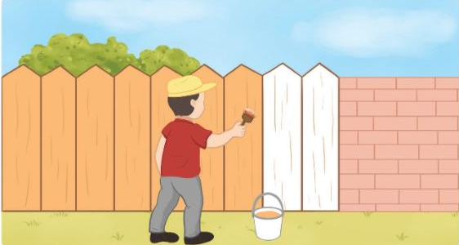  -Nêu yêu cầu bài tập.  -Tranh vẽ gì?  -Cho HS thảo luận nhóm suy nghĩ và tập kể cho bạn nghe về tình huống xảy ra trong tranh rồi đọc phép tính tương ứng trong thời gian 2 phút. Sau đó làm bài vào vở BT  Ví dụ: Có 9 mảnh gỗ cần sơn. Đã sơn được 7 mảnh. Hỏi còn lại mấy mảnh gỗ chưa sơn? Phép tính tương ứng là: 9 - 7 = 2.  -Gọi các nhóm chia sẻ trước lớp.  -Khuyến khích HS trong lớp đặt them câu hỏi cho nhóm trình bày.  Ví dụ:  + Vì sao bạn lấy 9 – 7?  + Làm thế nào bạn tìm được ra kết quả của phép trừ là 2?  -GV nhận xét, bấm máy đáp án đúng.  -Gọi 1 HS kể lại toàn bộ câu chuyện theo BT3  *Chốt: Để tìm được phép trừ đúng các em cần quan sát kĩ tranh, đếm đúng số lượng để tìm được kết quả đúng.  - Nhận xét, khen ngợi HS. Lưu ý HS cần quan sát kĩ tranh để tìm ra tình huống hợp lí với phép tính tương ứng.  3. Hoạt động vận dụng:  -Yêu cầu HS nghĩ ra một số tình huống trong thực tế liên quan đến phép trừ trong phạm vi 10.  -GV nhận xét, khen ngợi HS đã biết nêu tính huống thực tế liên quan đến phép trừ.  - Bài học hôm nay, em biết thêm được điều gì? HS có thể xem lại bức tranh BT3 trong sách (hoặc trên bảng) nêu phép trừ tương ứng.  - Về nhà, em hãy tìm tình huống thực tế liên quan đến phép trừ trong phạm vi 10 để hôm sau chia sẻ với các bạn.  -Nhận xét tiết học. | - HS hát.  - HS nêu lại tên bài.  - HS mở vở BT.  -HS nêu: Tính  -Làm bài vào vở BT.  -HS chơi trò chơi  -HS nghe  - HSTL  - HSTL: Con tính bằng que tính, con đếm bằng ngón tay, con đếm lùi…  -Múa hát hoặc chơi TC  -HS nêu lại yêu cầu  -HSTL  - HS quan sát tranh, suy nghĩ và tập kể cho bạn nghe về tình huống xảy ra trong tranh rồi đọc phép tính tương ứng trong nhóm bàn.  -Chia sẻ trước lớp. Nhóm khác NX  - Lớp đọc lại phép trừ vừa lập được.  -1, 2 HS kể lại toàn bộ câu chuyện theo tranh BT3  -HS nghe  -HS nêu tình huống  -HS nêu, HS khác nhận xét  -HS nghe
* Điều chỉnh sau bài
……………………………………………………………………………………
……………………………………………………………………………………
……………………………………………………………………………………
……………………………………………………………………………………
……………………………………………………………………………………
……………………………………………………………………………………
……………………………………………………………………………………
……………………………………………………………………………………

